# Устраняет ли СУБД автоматически пустые значения автоинкрементируемого первичного ключа (или identity-поля) после удаления некоторых записей?

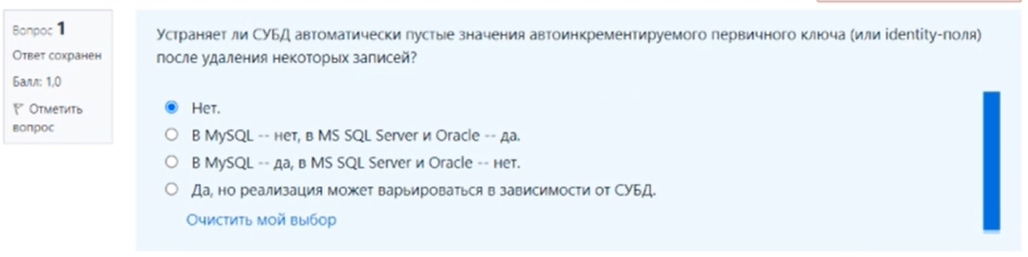

# Можно ли заменить LEFT JOIN на RIGHT JOIN?



# Почему в MS SQL Server в запросах с JOIN всегда используется конструкция ON (и никогда не используется USING)?

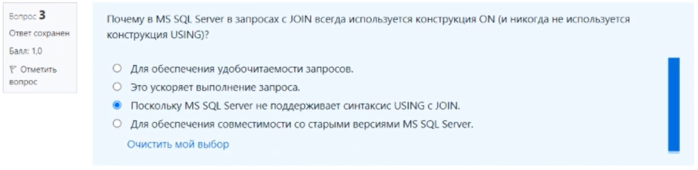

# С помощью запросов SELECT можно выбирать данные из…

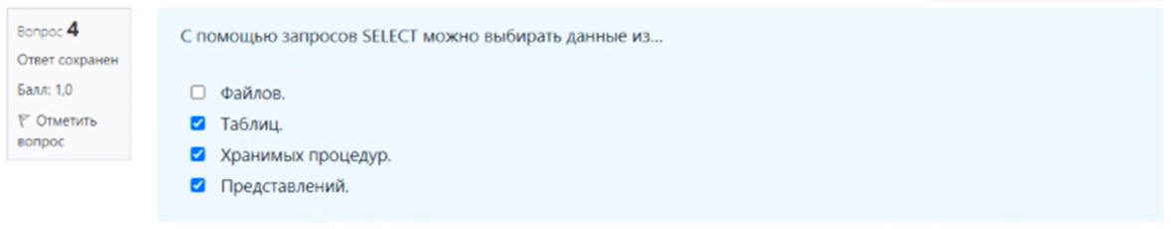

# Почему невозможно использовать WHERE вместо HAVING с условием, зависящим от функции COUNT?

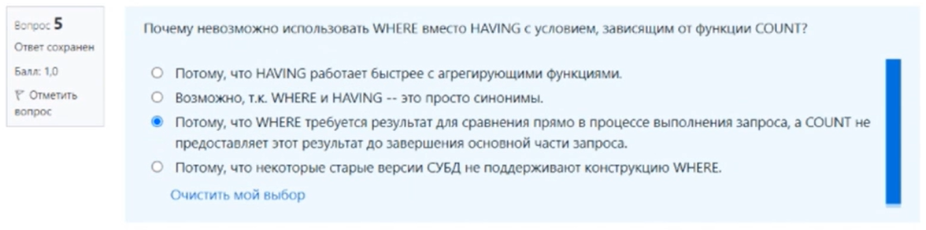

# Базовый синтаксис запроса SELECT имеет вид…



# Как поведёт себя СУБД, если выполнить DELETE-запрос без конструкции WHERE?



# Почему опасно использовать неуникальные поля с GROUP BY и DISCTINCT?

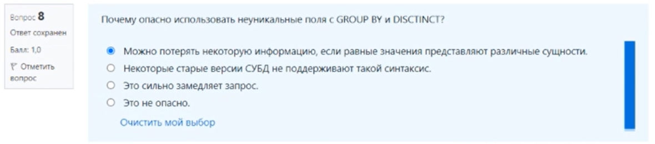

# В чём основное различие между INNER JOIN и OUTER JOIN?

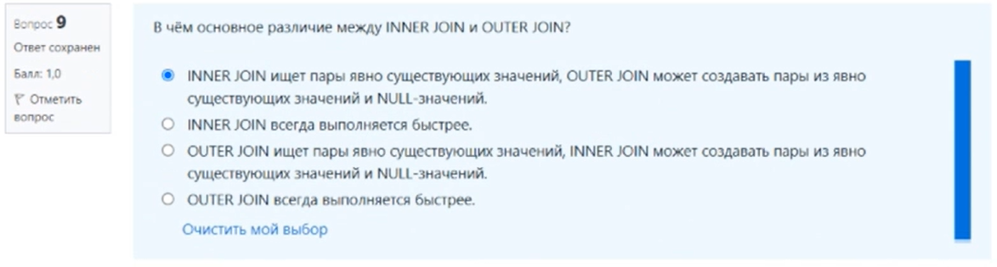

# Стоит ли выполнять вставку нескольких строк сразу (вместо выполнения нескольких отдельных запросов INSERT)?

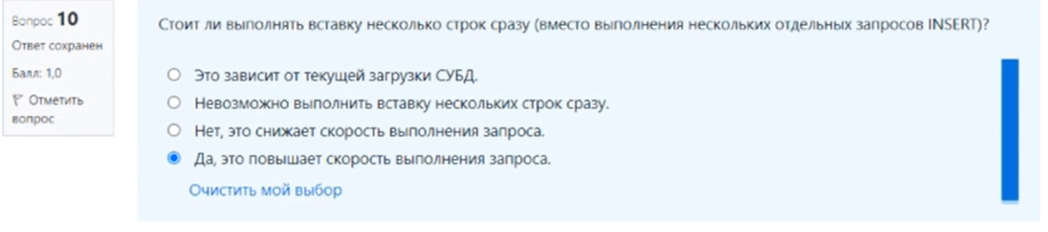

# Можно ли утверждать, что запросы с JOIN всегда быстрее, чем запросы с подзапросами с IN?

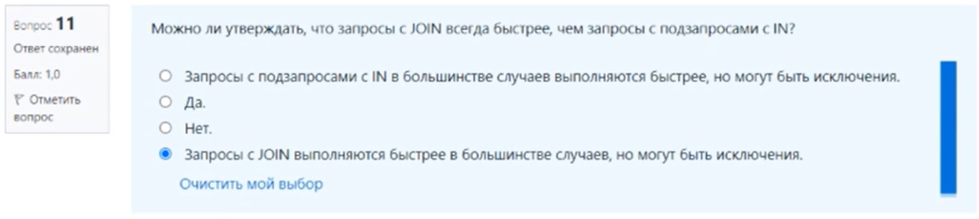

# Верно ли, что в большинстве СУБД вызов COUNT(*) является самым быстрым способом подсчёта всех строк в таблице?

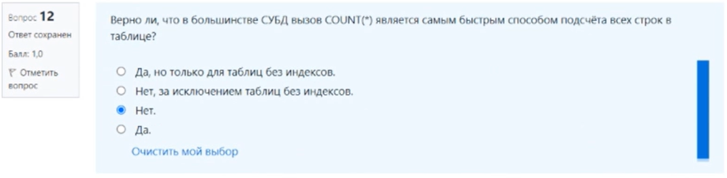

# Группировка данных по неуникальным полям…



# Может ли выражение IN быть вложенным?

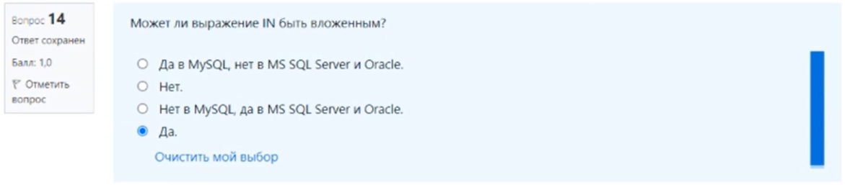

# Можно ли использовать функцию RANK внутри общего табличного выражения?



# Все ли СУБД поддерживают одинаковый подход к ограничению количества строк в выборке?

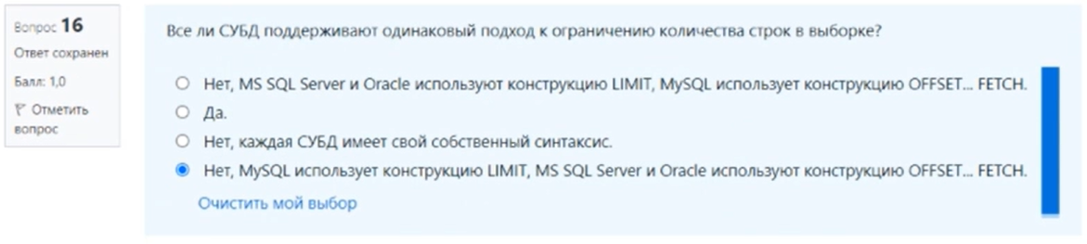

# Как можно эмулировать FULL OUTER JOIN в MySQL

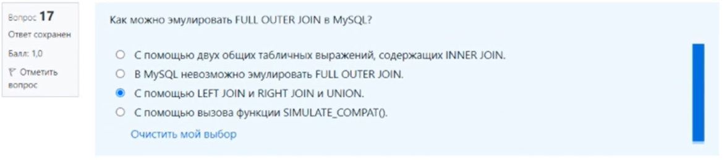

# Можно ли переписать запрос с JOIN как запрос с коррелированным подзапросом?

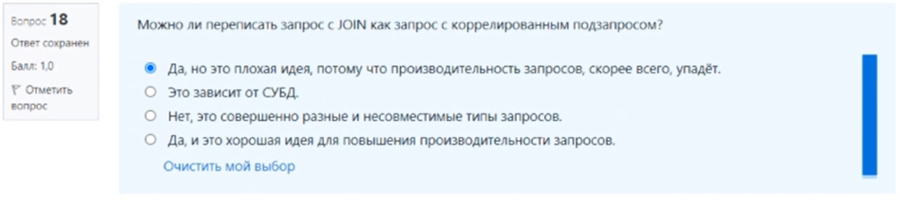

# Можно ли использовать ORDER BY для упорядочивания набора данных по нескольким полям?

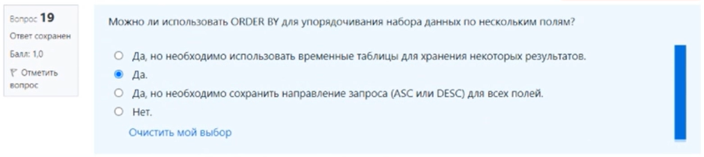

# Можно ли скопировать данные из одной базы данных в другую?



# Можно ли мы обновить поле на основе некоторого условия прямо внутри запроса UPDATE?

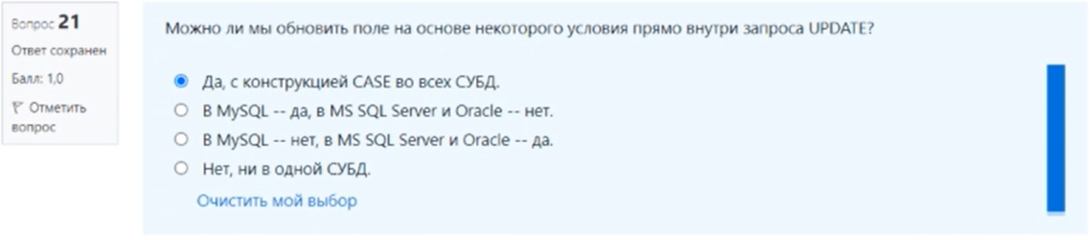

# Почему CROSS JOIN не содержит раздела ON?

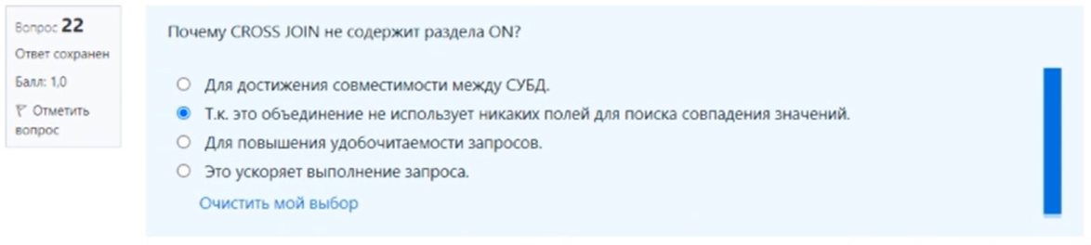

# Верно ли, что запросы с функцией MAX обычно выполняются быстрее, чем запросы с функцией RANK?

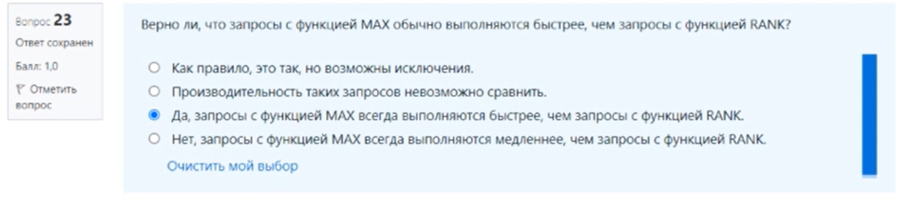

# Может ли функция AVG обрабатывать NULL-значения?

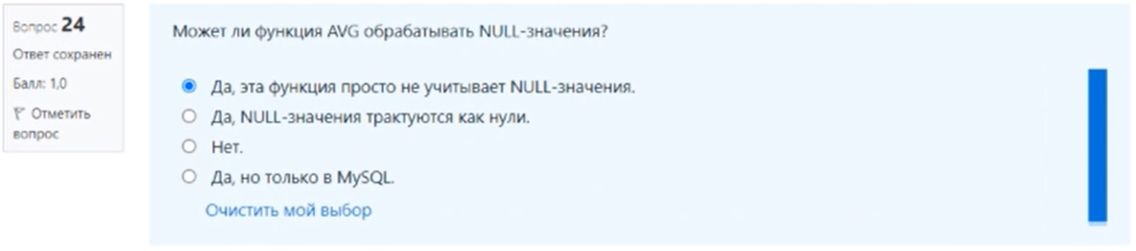

# Можно ли преобразовывать человекочитаемые имена, названия и т.д. в идентификаторы непосредственно в SQL запросе?

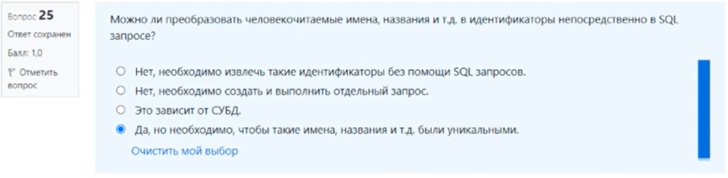

# Зачем нужны функции GROUP_CONCAT, STRING_AGG и LISTAGG?

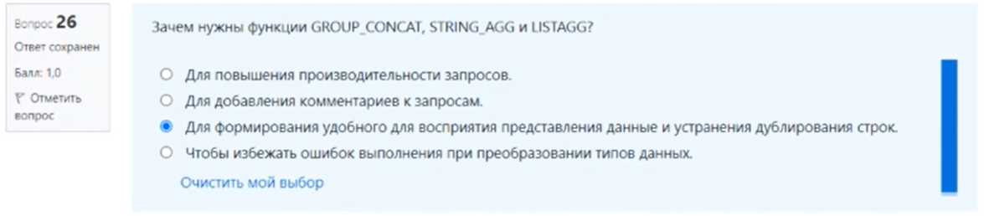

# Можно ли в конструкции GROUP BY сослаться на ранее вычисленное выражение по его имени?

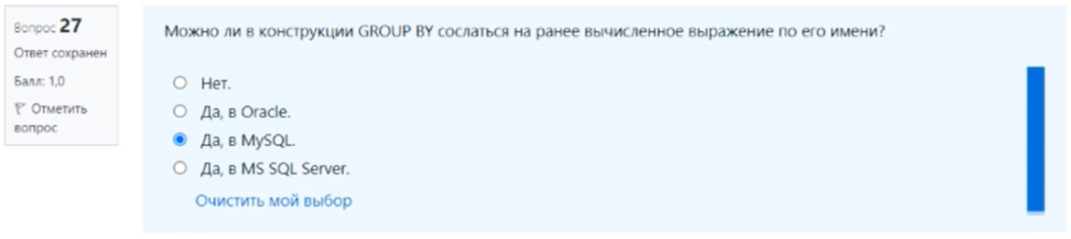

# Во всех ли СУБД необходимо указывать имена таблиц вместе с именами полей запросах с JOIN?

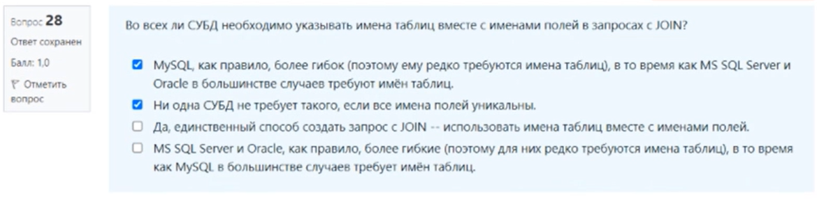

# Как СУБД обрабатывает NULL-значения при упорядочивании данных?

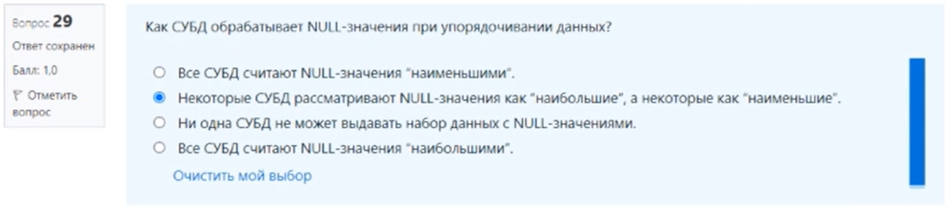

# Можно ли эмулировать CROSS APPLY в СУБД, которые его не поддерживают?

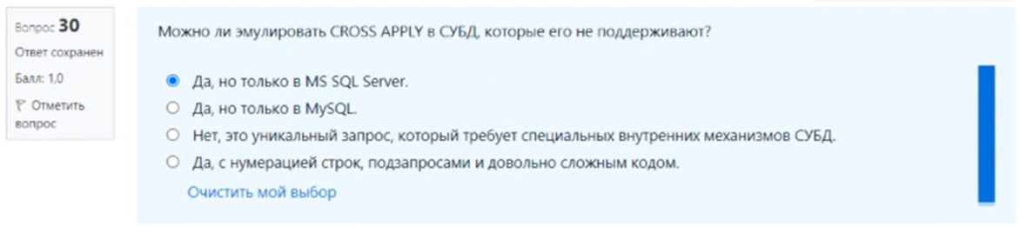

# Существует ли опасность получить арифметическую ошибку переполнения при использовании функций SUM или AVG?

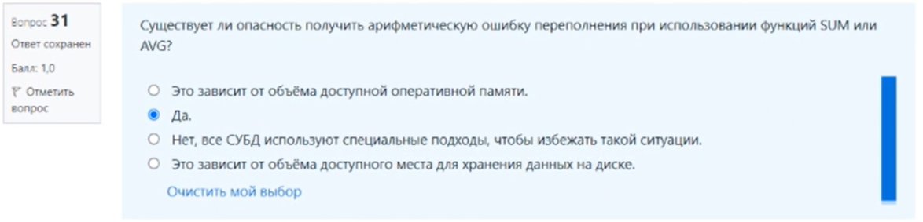

# Могут ли подзапросы быть вложенными?

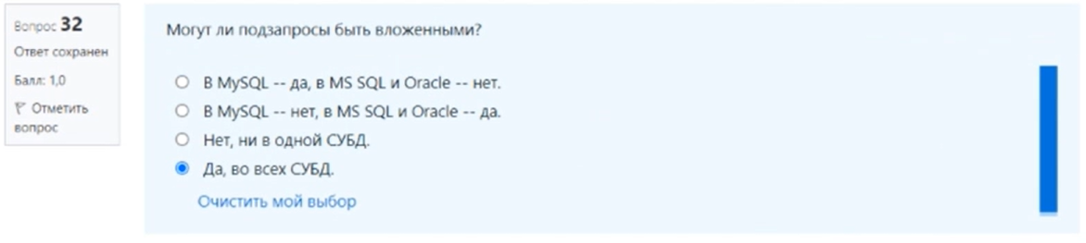

# Есть ли более быстрый способ удалить все строки таблицы, чем использовать запрос DELETE?

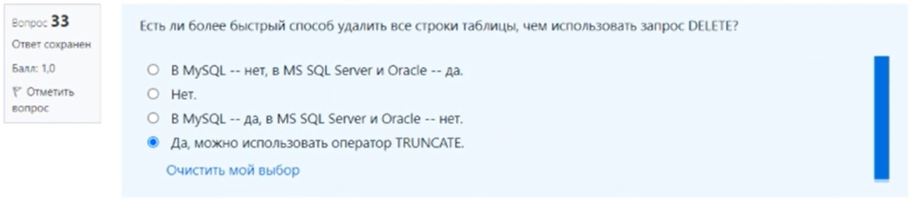

# Все ли СУБД поддерживают все виды JOIN?



# Можно ли использовать конструкцию GROUP BY без конструкции ORDER BY?



# Можно ли использовать вызов функции для получения нового значения поля во время выполнения UPDATE-запроса?

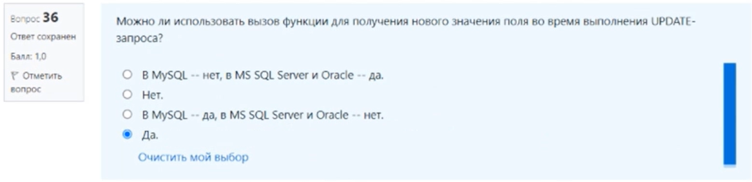

# Можно ли использовать такие функции, как SUM, MIN, MAX без GROUP BY?

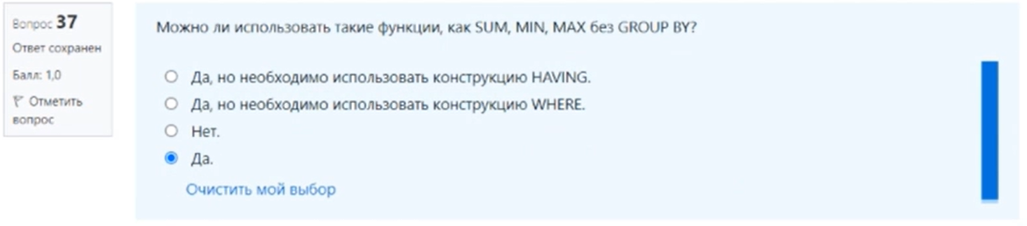

# Для подсчёта нескольких строк, соответствующих некоторому условию, с помощью функции COUNT следует использовать…

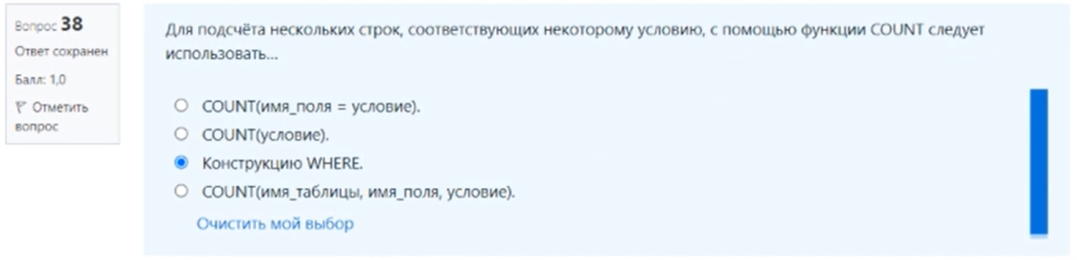

# Можно ли использовать результат подзапроса с оператором ‘=’?

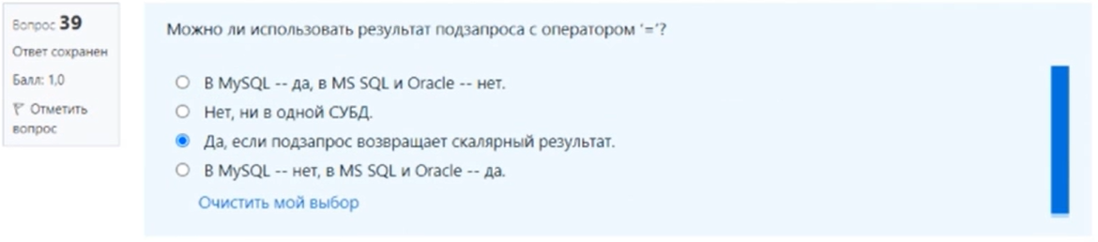

# Можно ли использовать функцию RANK для ограничения количества выбранных строк?



# Можно ли объединить конструкцию BETWEEN с «<», «>» , «<=», «>=», «!=»?

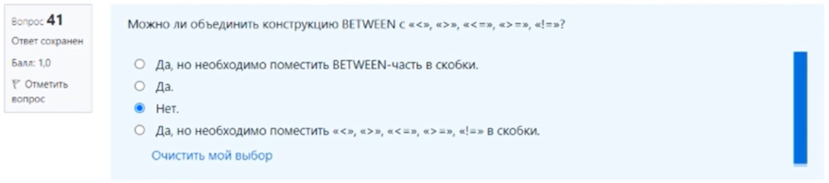

# Как решить проблему, связанную с тем, что родительский запрос даёт пустой результат, когда запрос с NOT IN возвращает хотя бы одно NULL-значение?

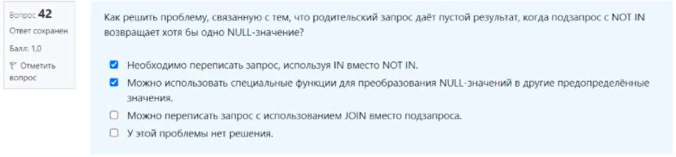

# Ускоряет ли выполнение запроса SELECT DISTINCT (вместо SELECT) во вложенном запросе с IN или NOT IN?

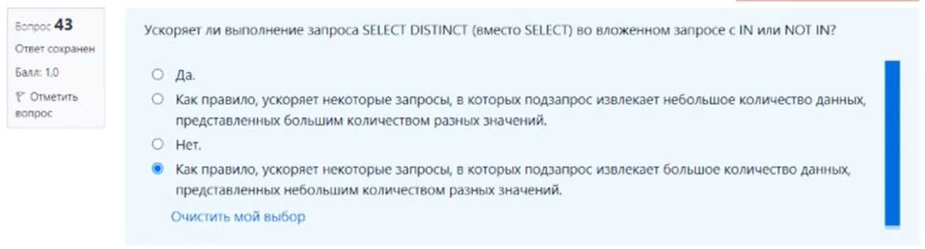

# Можно ли вычислить новое значение поля на основе текущего значения того же самого поля во время выполнения UPDATE-запроса?

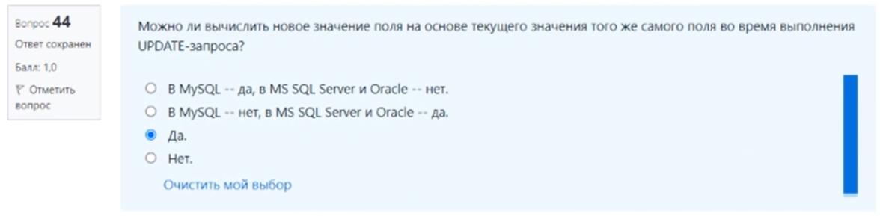

# Можно ли использовать составное условие в конструкции WHERE запроса DELETE?

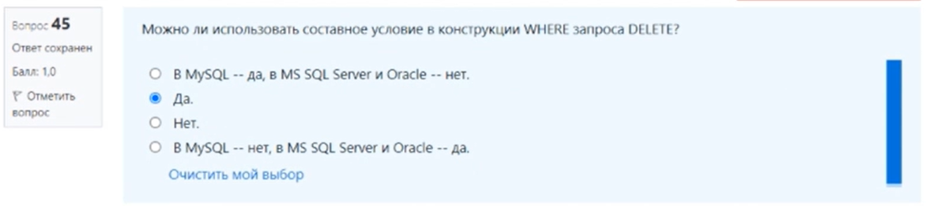

# Можно ли мы автоматически восстановить старые значения обновлённых записей?

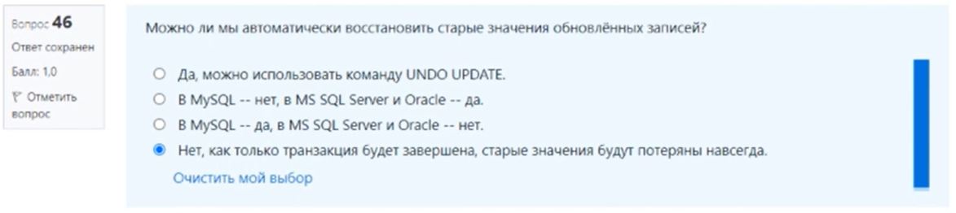

# Как в Oracle можно выполнить вставку данных без дублирования?

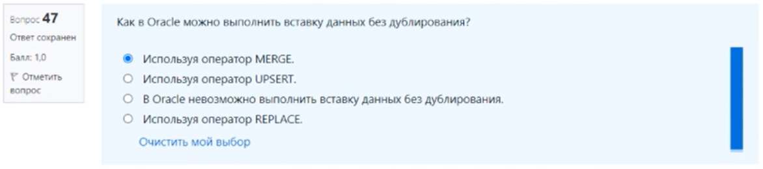

# Рассматривает ли выражение BETWEEN значения границ как “включая” или как “не включая”?

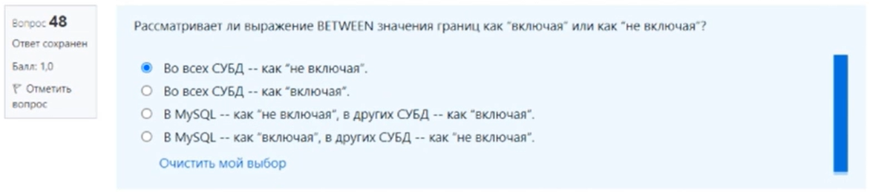

# Можно ли устранить дублирование данных, формируемых функциями GROUP_CONCAT, STRING_AGG и LISTAGG?

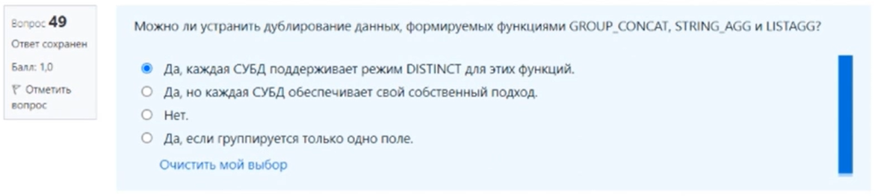

# Можно ли управлять выбором значений вставляемых данных на основе некоторого условия прямо внутри INSERT-запроса?

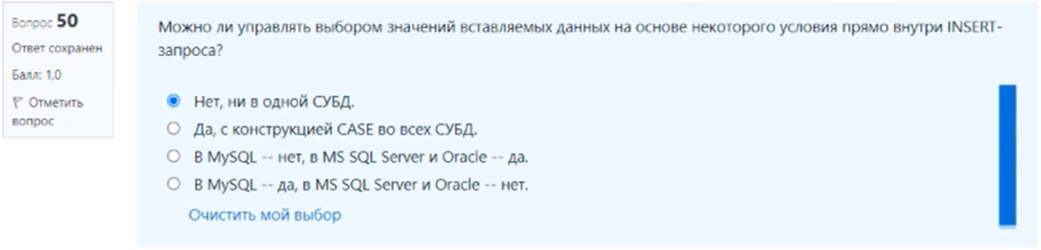

# Для подсчёта с помощью функции COUNT значений, соответствующих какому-либо условию и без дублирования, следует использовать:

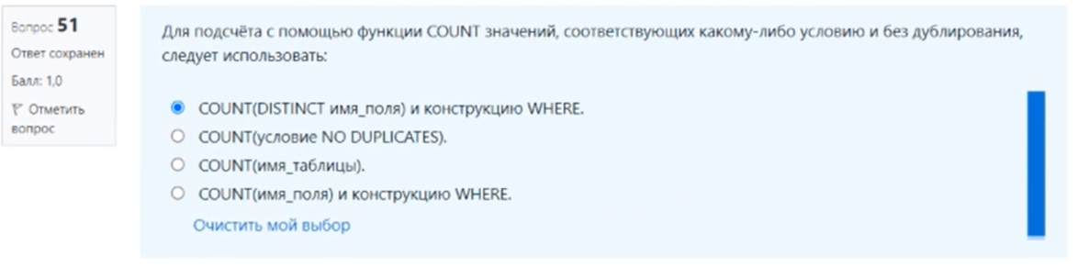

# Как поведёт себя СУБД, если выполнить UPDATE-запрос без конструкции WHERE?



# Можно ли повлиять на результат выполнения JOIN с помощью дополнительных условий?

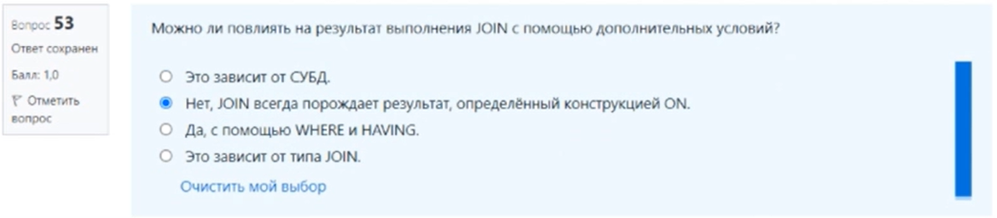

# Можно ли автоматически восстановить удалённые записи таблицы?

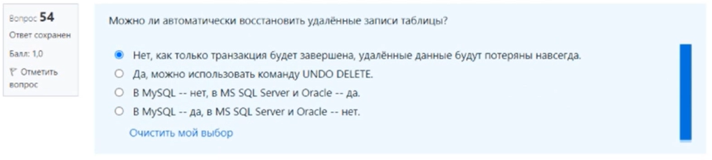

# Существует ли возможность использовать какое-либо значение по умолчанию для поля, явно не указанного в INSERT-запросе?

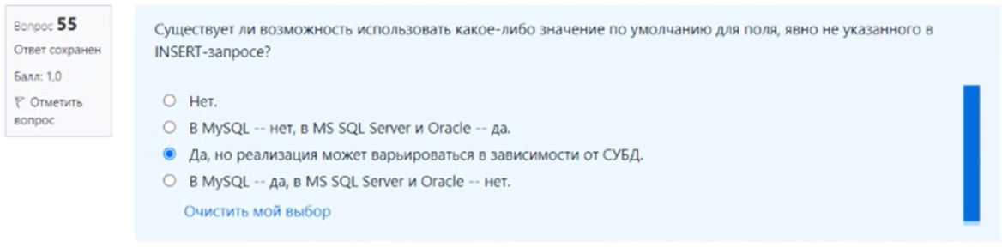

# Необходимо ли преобразовывать строковое представление даты в соответствующий специальный тип данных при выполнении INSERT-запросов?

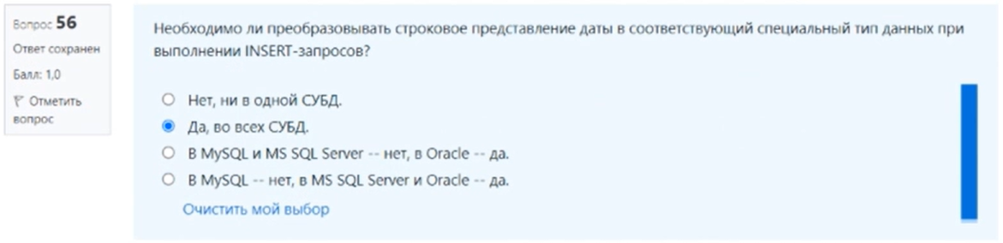

# Необходимо ли писать ключевые слова INNER и OUTER при использовании оператора JOIN?

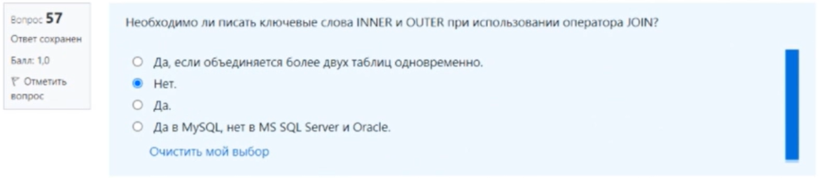

# С помощью синтаксиса GROUP BY можно группировать данные по…

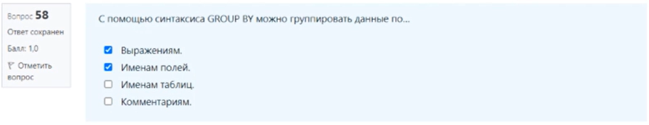

# Необходимо ли включать все поля из раздела GROUP BY в основной раздел SELECT?



# Порождают ли функции MIN, MAX, AVG, SUM исключение при получении на вход пустого набора данных?

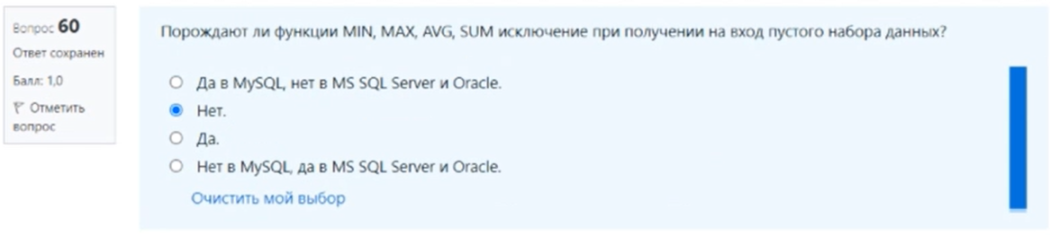

# Возможно ли мы переписать запрос с JOIN как запрос с IN (и наоборот)?(в большинстве?)

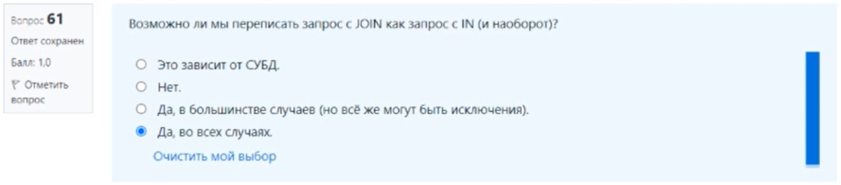

# Возможно ли контролировать упорядочивание данных, формируемых функциями GROUP_CONCAT, STRING_AGG и LISTAGG?

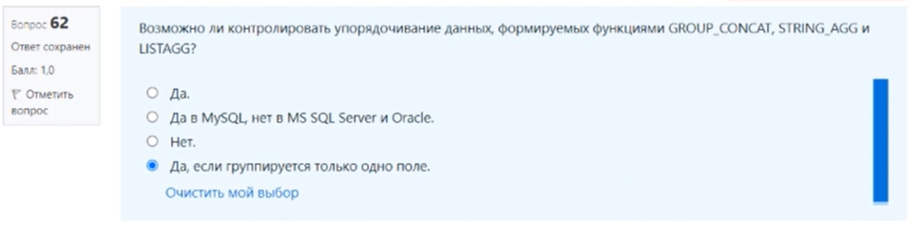

# Можно ли вставить в таблицу некоторые данные, получая эти данные из запроса SELECT?

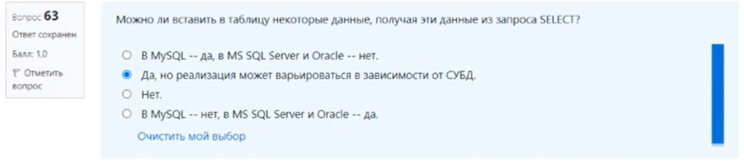

# Основные преимущества CROSS APPLY заключается в том, что:

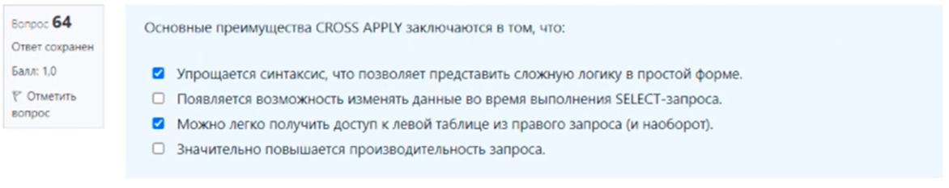

# Влияет ли упорядочивание результатов выборки на скорость выполнения запроса?



# Для подсчёта значений без дублирования с помощью функции COUNT следует использовать следующий синтаксис:

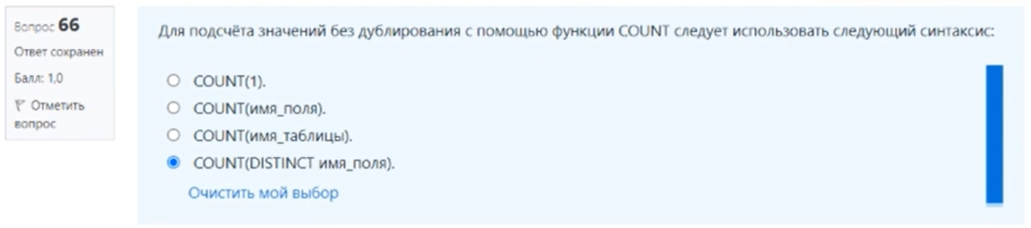

# С какой целью подзапросы именуются с использованием выражения AS

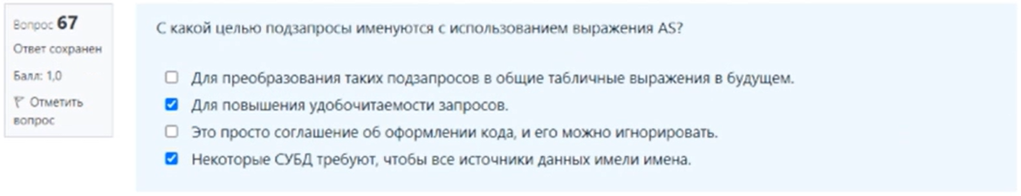

# Почему в запросах с JOIN обычно используется выражение COUNT(индексированное_поле) вместо выражения COUTN(*)?

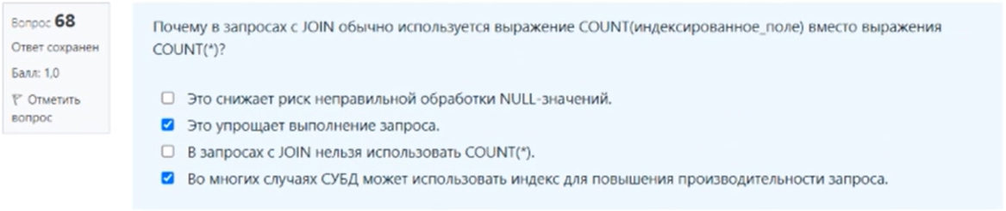

# Как в MySQL можно выполнить вставку данных без дублирования?

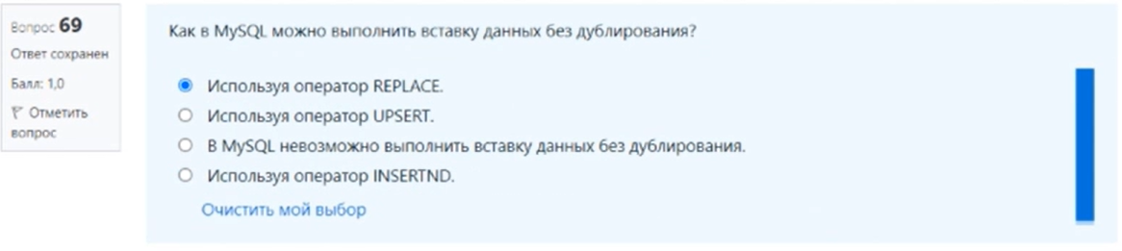

# Стоит ли заключать отдельные условия в скобки при использовании составного условия?

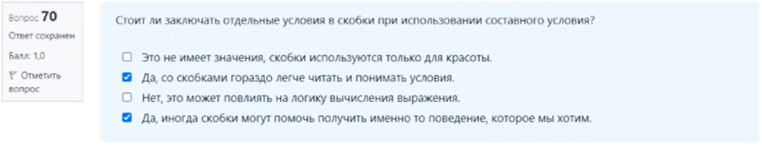

# Можно ли использовать функцию AVG с периодами времени?

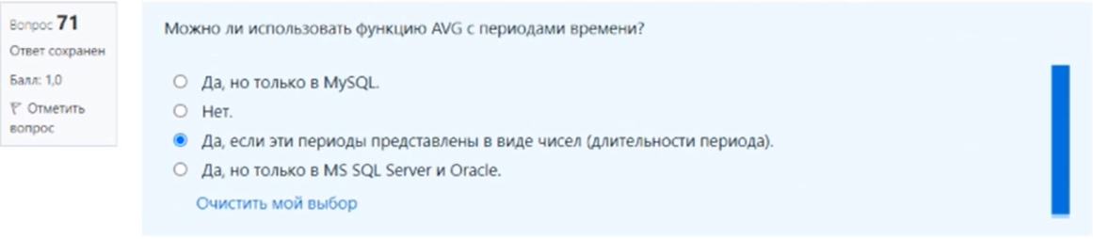

# Почему в MS SQL Server для аргумента функции AVG необходимо приводить целые числа к дробным?

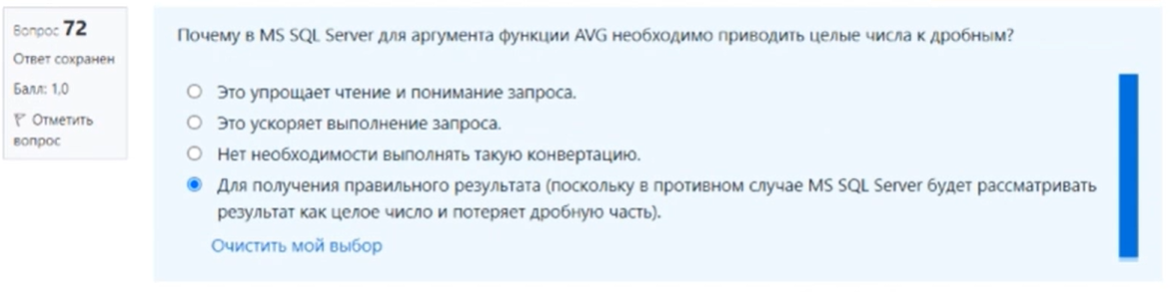

# Какое поле необходимо поместить в конструкцию WHERE при выполнении объединения с исключением?

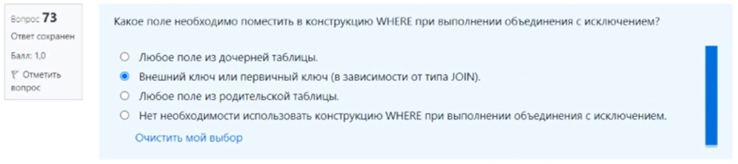

# Можно ли эмулировать оператор MERGE в MySQL?



# Можно ли использовать вложенные агрегирующие функции (например, AVG(AVG(x)))?

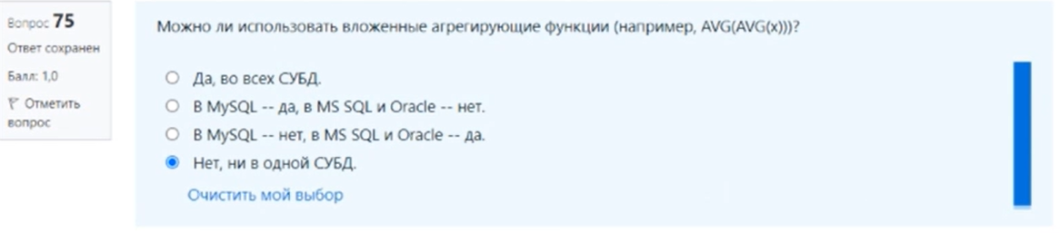

# Можно ли выполнить запрос на объединение (JOIN) таблицы и результата выполнения подзапроса?

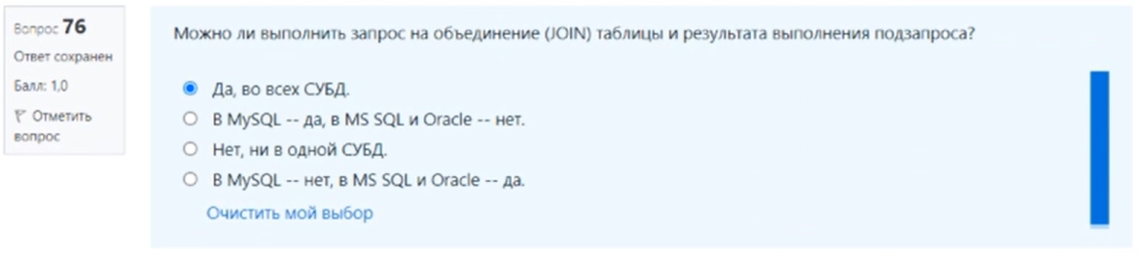

# Для пропуска значений NULL функцией COUNT следует использовать следующий синтаксис:

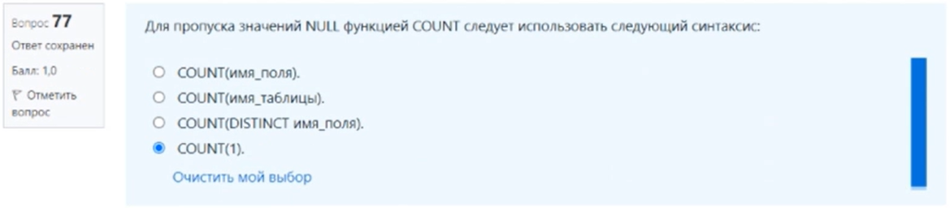

# Как можно указать MS SQL Server использовать явно переданное значение identity-поля при выполнении INSERT-запроса?

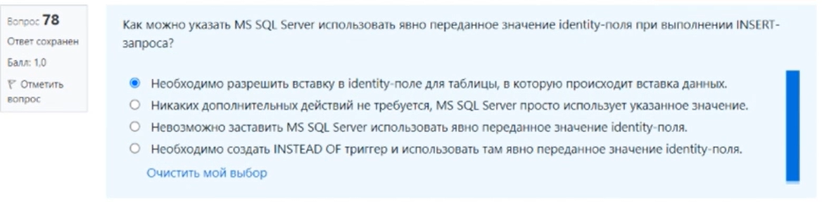

# Рекомендуется ли выбирать все поля из таблицы с помощью синтаксиса «SELECT *»?

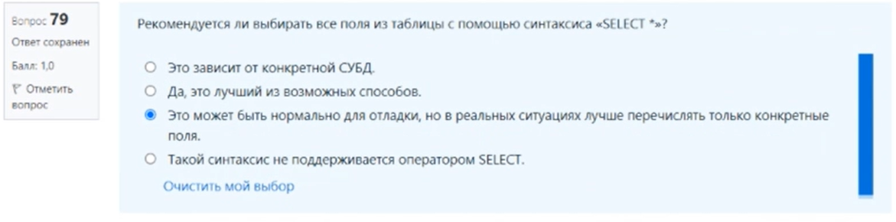

# Как можно указать MySQL использовать значение автоинкрементируемого первичного ключа при выполнении INSERT-запроса?

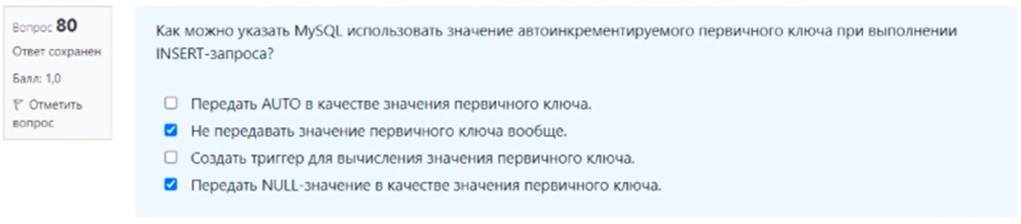

# Можно ли как-то упростить конструкцию ON оператора JOIN?

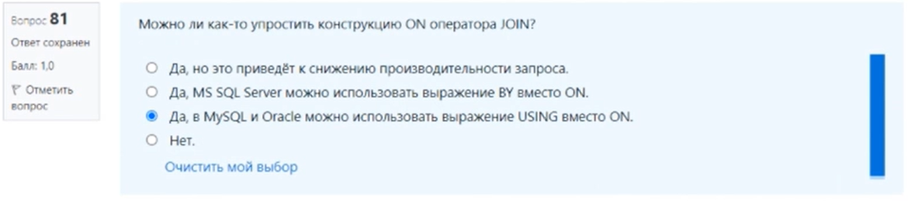

# Можно ли использовать запрос в качестве источника данных для другого запроса?

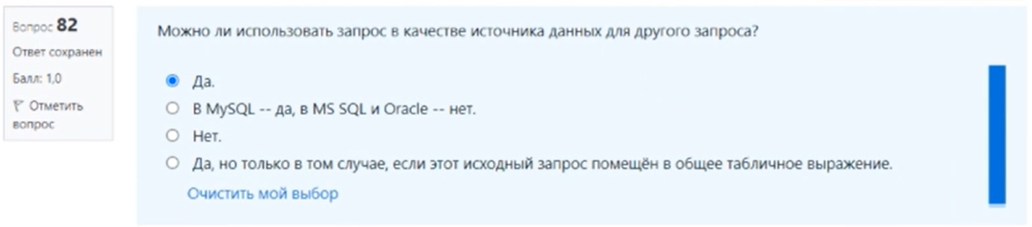

# Можно ли сгруппировать данные по нескольким полям или выражениям?

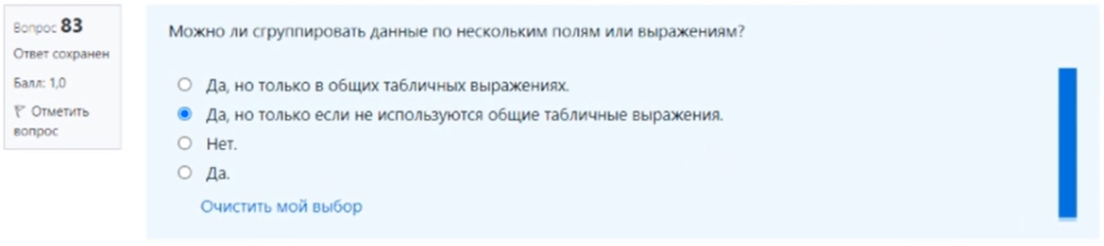

# Почему необходимо повторять выражения в SELECT и WHERE, HAVING, ORDER BY, GROUP BY частях запроса в MS SQL Server?

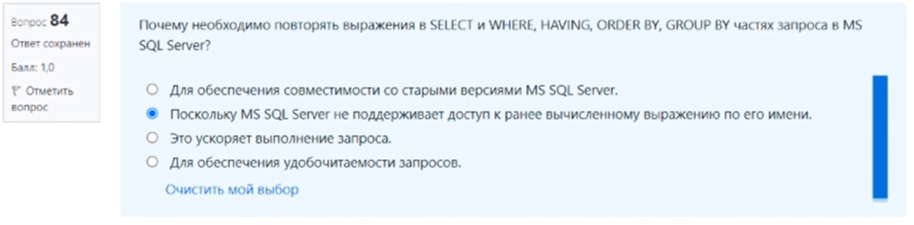

# SELECT DISTINCT анализирует…



# Можно ли использовать функцию COUNT для подсчёта объектов базы данных?

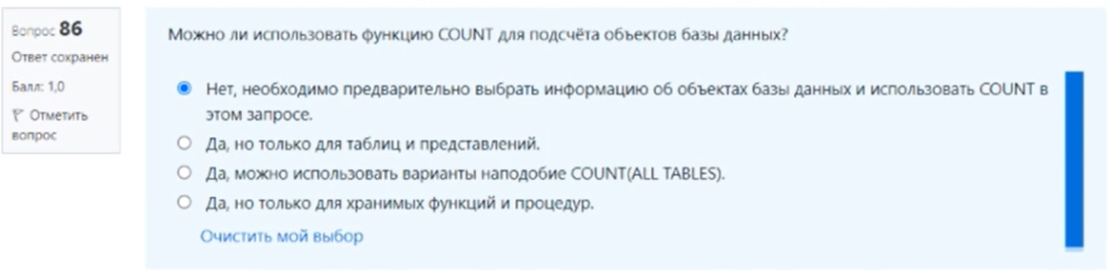

# Как в MS SQL Server можно выполнить вставку данных без дублирования? (Merge)

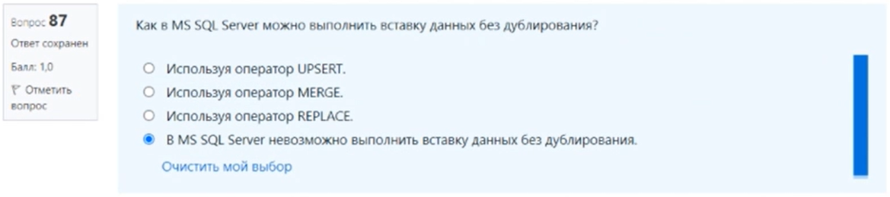

# Возможно ли объединить более двух таблиц одновременно?

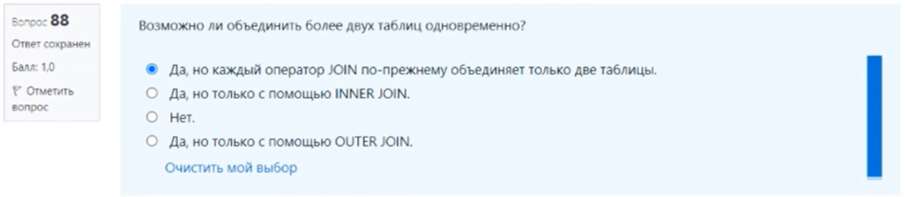

# Автоматически ли MS SQL Server выбирает правильный тип данных для функции AVG?

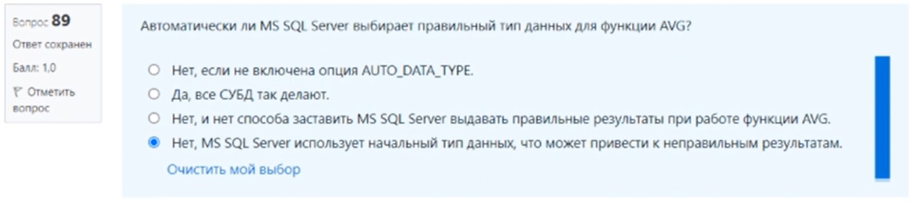

# Как можно указать Oracle использовать явно переданное значение автоинкрементируемого первичного ключа при выполнении INSERT-запроса?

